Presseinformation

LED-Lichtlösungen für individuelle Bedürfnisse
Eine globale Nutzerstudie von Zumtobel und dem Fraunhofer IAO zeigt, dass sich die Präferenzen hinsichtlich Farbtemperatur bei Nutzern im Büro in einem Spektrum zwischen 3000 K und 6000 K bewegen. Vor diesem Hintergrund erweitert Zumtobel das Angebot an Büroleuchten mit tunableWhite-Technologie.
Dornbirn, November 2014 – Die globale Nutzerstudie über wahrgenommene Lichtqualität im Büro von Zumtobel und dem Fraunhofer IAO hat gezeigt, dass die Präferenzen hinsichtlich Farbtemperatur bei Nutzern in Büros sehr unterschiedlich sind. Das Spektrum der als ideal empfundenen Farbtemperatur bewegt sich dabei zwischen 3000 K und 6000 K, wobei sich 4000 K und 5000 K mit großem Abstand als klar dominierende Szenarien zeigten. Ebenfalls zeigt die Studie, dass Mitarbeiter im Büro ihre Arbeitssituation deutlich besser bewerten, wenn sie das Licht auf ihre Bedürfnisse anpassen können. Allerdings haben mit 57,4 Prozent mehr als die Hälfte der Befragten keinen oder nur einen eingeschränkten Einfluss auf die Steuerung und können die Lichtsituation nicht entsprechend optimieren. Ein Faktor, der maßgeblich für das Wohlbefinden und damit auch für die Zufriedenheit am Arbeitsplatz verantwortlich ist. Diesen individuellen Anforderungen durch den Nutzer werden stufenlos farbtemperaturveränderliche LED-Leuchten am besten gerecht; Zumtobel erweitert aus diesem Grund das Portfolio an Leuchten mit tunableWhite-Technologie.
LIGHT FIELD evolution tunableWhite
Zumtobel folgt den unterschiedlichen Nutzerbedürfnissen mit einer Lichtlösung, die innovative LED-Technologie mit anspruchsvoller Designqualität verbindet. Dank tunableWhite-Technologie können Anwender die Farbtemperatur der LED-Leuchtenfamilie LIGHT FIELDS evolution stufenlos zwischen 3000 K und 6000 K regulieren. Die LED-Leuchtenfamilie folgt einer einheitlichen Designsprache. Von der Einbau- über die Anbau- bis hin zur Steh- oder Pendelleuchte: jede Leuchte verfügt über eine speziell entwickelte brillante Optik. Für den Nutzer bedeutet LIGHT FIELDS evolution mit tunableWhite-Technologie nicht nur individuelle Anpassung der Farbtemperatur an die Bedürfnisse sondern auch beste Lichtqualität am Arbeitsplatz.
MILDES LICHT V tunableWhite
Die Einbauleuchte MILDES LICHT V bringt tageslichtähnliches Licht ins Büro. So bietet die vielfältige LED-Einbauleuchte eine sanfte und blendfreie Lichtverteilung ohne störende Schlagschatten und ermöglicht so eine ausgewogene Beleuchtung von Arbeitsflächen, Wänden und Decke. Das sorgt für eine offene, helle Raumatmosphäre. Mehr Flexibilität und Individualität bietet MILDES LICHT V tunableWhite: In nur wenigen Schritten in ein Lichtmanagementsystem wie LITECOM integriert, lässt sich die Leuchte stufenlos zwischen 3000 K und 6000 K einstellen.
ONDARIA tunableWhite
Mit ihrer opalen, homogenen Leuchtfläche und der runden Form sorgt ONDARIA für angenehme Atmosphäre und ausgezeichnete Lichtqualität in repräsentativen Bereichen wie Lobbys und Foyers oder Gemeinschaftsbereichen. Um die Lichtsituation an die individuellen Bedürfnisse der Anwender anzupassen, gibt es alle drei Baugrößen (940 mm, 640 mm und 440 mm) jetzt mit integrierter tunableWhite-Technologie. So kann die Farbtemperatur bei ONDARIA stufenlos zwischen 3000 K und 6000 K eingestellt werden.

Bildunterschriften:
(Photo Credits: Zumtobel)
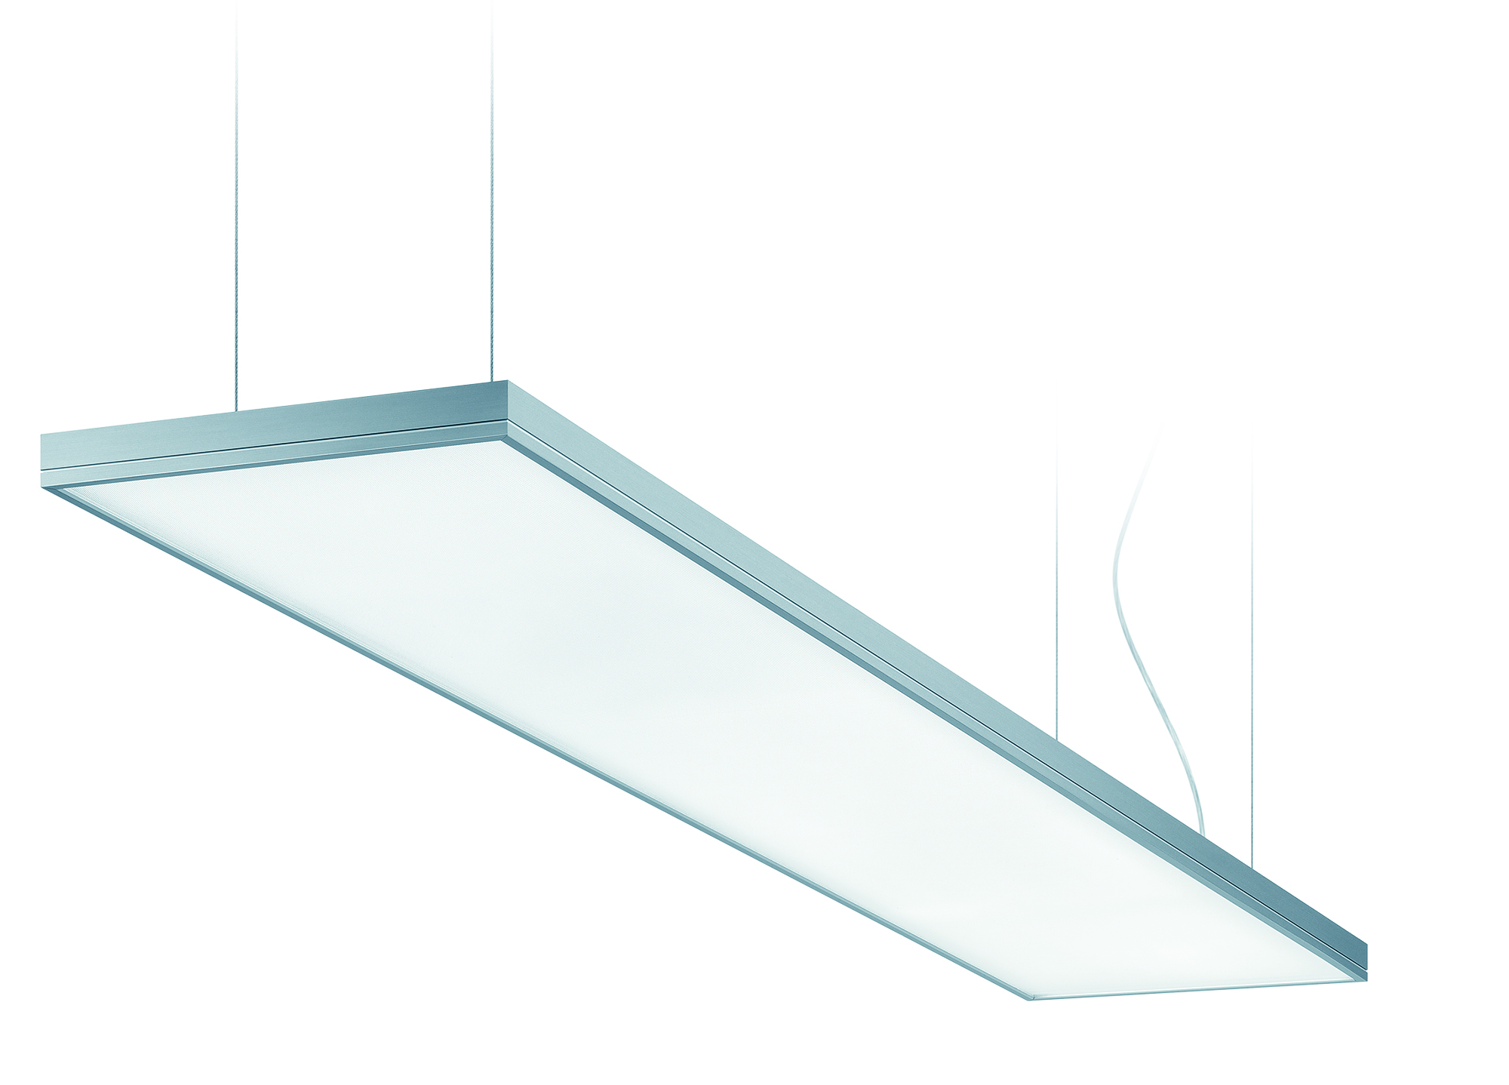
Bild 1: LIGHT FIELDS evolution mit tunableWhite-Technologie: LED-Leuchtenfamilie für individuelle Bedürfnisse
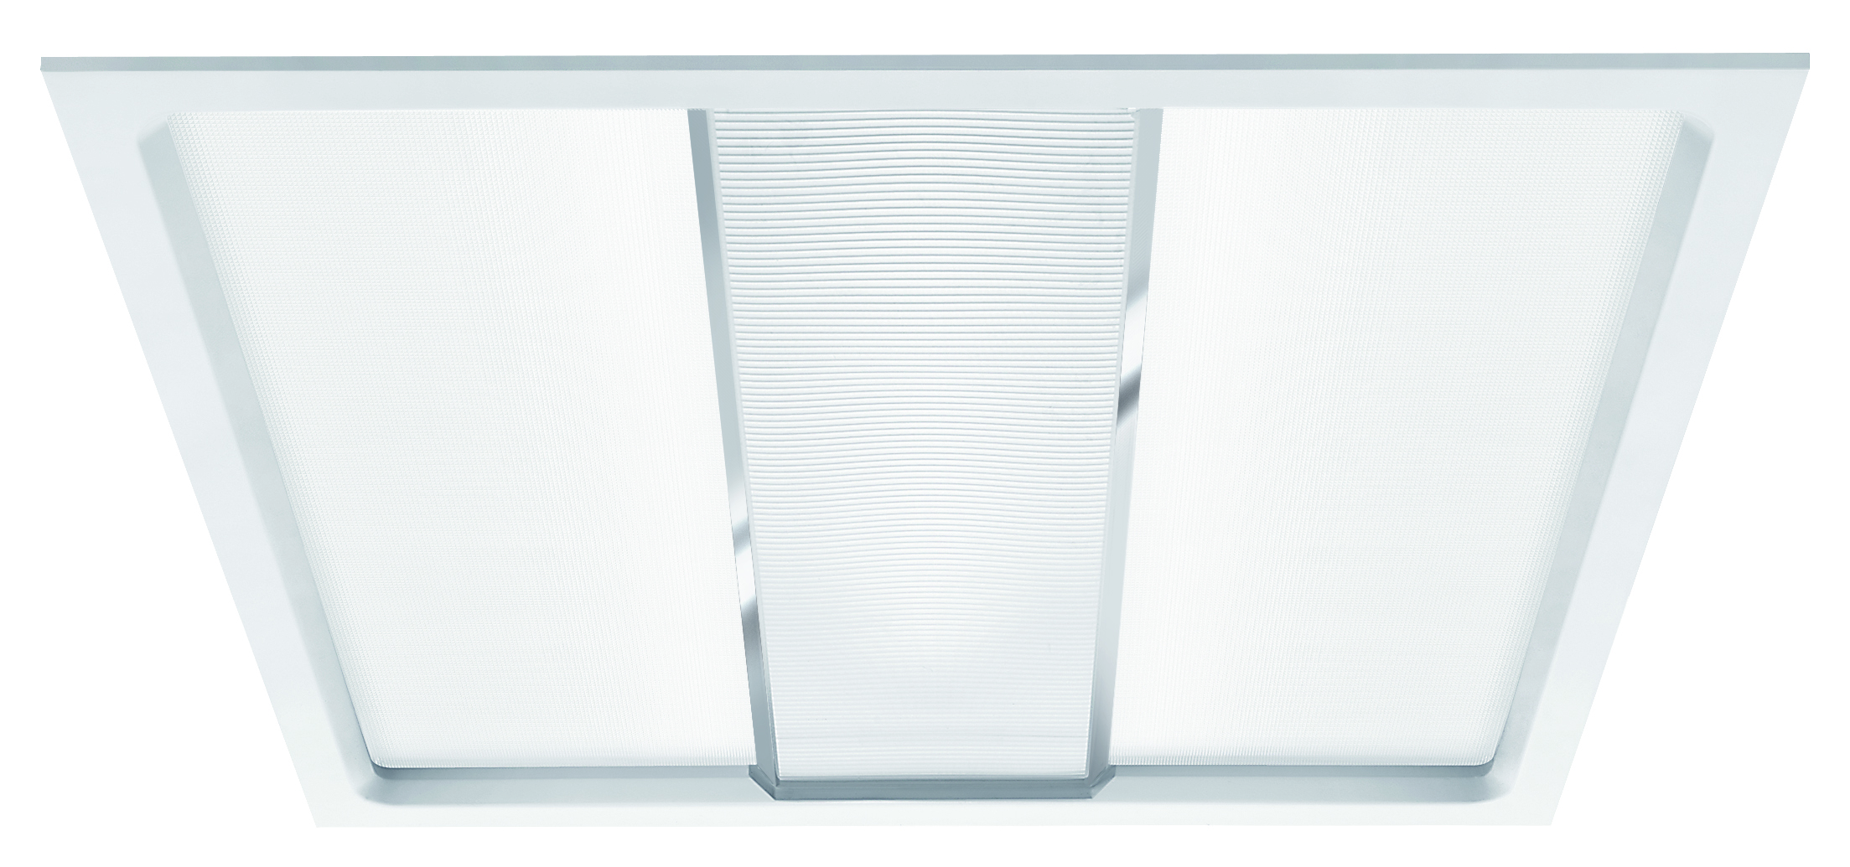
Bild 2: MILDES LICHT V sorgt für eine offene, helle Raumatmosphäre. Dank tunableWhite-Technologie bietet die Leuchte Kunden mehr Flexibilität und Individualität.
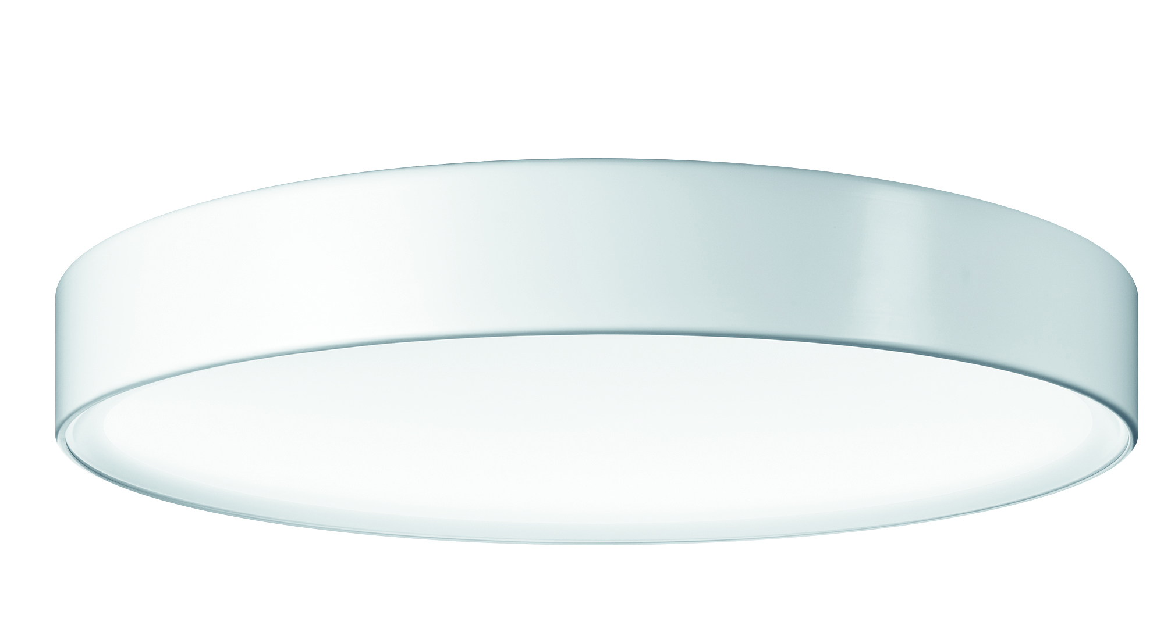
Bild 3: Um die Lichtsituation an die individuellen Bedürfnisse der Anwender anzupassen, gibt es alle drei Baugrößen der ONDARIA jetzt mit integrierter tunableWhite-Technologie.

Pressekontakt:
Zumtobel Lighting GmbH
Sophie Moser
PR Manager
Schweizer Strasse 30
A-6850 Dornbirn

Tel +43-5572-390-26527
Mobil +43-664-80892-3074
E-Mail press@zumtobel.com
www.zumtobel.com

Vertrieb Deutschland, Österreich, Schweiz:
ZG Licht Mitte-Ost GmbH  Grevenmarschstr. 74-78  32657 Lemgo  T +49-5261-212-0  F +49-5261-212-9000  E-Mail: info@zumtobel.de  www.zumtobel.de | ZG Licht Nord-West GmbH  Stahltwiete 20  22761 Hamburg  T +49-40-53 53 81-0  F +49/(0)40 53 53 81-99  E-Mail: info@zumtobel.de  www.zumtobel.de | ZG Licht Süd GmbH  Solmsstr. 83  60486 Frankfurt  T +49-69-26 48 89-0  F +49-69-69 26 48 89-80  E-Mail: info@zumtobel.de  www.zumtobel.de
ZG Lighting Austria GmbH  Donau-City-Strasse 1  1220 Wien  Österreich  Tel: +43-1-258-2601-0  Fax: +43-1-258-2601-82845  E-Mail : welcome@zumtobel.at  www.zumtobel.at | Zumtobel Licht AG  Thurgauerstrasse 39  8050 Zürich  Schweiz  Tel: +41-44-30535-35  Fax: +41 44 305 35 36  E-Mail: info@zumtobel.ch  www.zumtobel.ch

Über Zumtobel
Zumtobel, international führender Anbieter von ganzheitlichen Lichtlösungen, macht das Zusammenspiel von Licht und Architektur erlebbar. Als Innovationsführer bietet Zumtobel ein umfassendes Portfolio an hochwertigen Leuchten und Lichtmanagementsystemen für die professionelle Gebäudebeleuchtung in den Bereichen Büro, Bildung, Verkauf, Handel, Hotel und Wellness, Gesundheit, Kunst und Kultur sowie Industrie an. Zumtobel ist eine Marke der Zumtobel AG mit Konzernsitz in Dornbirn, Vorarlberg (Österreich).
Zumtobel. Das Licht.

